

Masarykova základní škola Debř, Mladá Boleslav, příspěvková organizace

Název a číslo materiálu:
VY_32_INOVACE_40_Informační a komunikační technologie_Word – Teorie - Bloky

Autor: Mgr. Jakub Černý

Číslo projektu: CZ.1.07/1.4.00/21.1185



Bloky
Odstavec známe i z literatury. V aplikaci Word bychom jej mohli definovat jako úsek textu vymezený dvěma stisknutími klávesy Enter nebo jako tu část textu, jež se nám označí třemi kliknutími na text.
Pro lepší ilustrativnost této definice si právě v kartě Domů, ve skupině příkazů Odstavec zapněme tlačítko, které zobrazuje skryté znaky (tedy znaky, které se netisknou) a nyní již získáme lepší představu, jak je odstavec vymezen.
Odstavec je pro Word vše, co je na začátku a na konci odděleno klávesou Enter. Odstavec je tedy například nadpis. Odstavec je i jedno slovo, které je samo na řádku. Odstavec je ale i dlouhý nepřerušovaný text na několik řádků.
Podle odstavce Word formátuje text. Je tedy důležité, abyste i vy věděli, jak Word chápe odstavec, a abyste potom po Wordu nepožadovali něco, co prostě není proveditelné. Tomu musíte částečné přizpůsobit i způsob psaní textu ve Wordu.
V podstatě jde o to zažít si dvě základní pravidla:
Když píšete souvislý text, pak neukončujte řádek klávesou Enter! Word „sám přeskočí“ na další řádek – provede automaticky zalomení řádku. Mějte na paměti, že pouze souvislý text muže brát jako jeden odstavec. Vše, co je odděleno klávesou Enter, je pro Word nový odstavec. Pokud byste sami oddělovali řádky klávesou Enter, pak by nebylo možné provést například zarovnání textu.
Tato definice je důležitá i z praktického hlediska, jelikož v aplikaci Word každý odstavec lze formátovat samostatně.
At již píšete text, dopis, knihu, či jakýkoliv jiný dokument, vždy je lepší nejprve text napsat a teprve potom jej upravovat. Ač se to na první pohled nezdá, řídit se tímto pravidlem znamená ušetřit spoustu času při vytváření konečného vzhledu dokumentu.

V úvodu kapitoly bylo zmíněno základní pravidlo: „Nejprve je dobré text napsat a teprve potom ho upravovat“. Aby bylo možné text v dokumentu upravovat, je potřeba sdělit Wordu, s jakou částí textu budeme pracovat, resp. jakou cást textu budeme upravovat. K tomu slouží takzvané bloky.
Blok je ohraničení určité části textu, na který se budou vztahovat další operace. Do bloku můžeme ohraničit jeden znak, jeden odstavec nebo třeba dvacet stránek. Velikost bloku není nijak omezena.
Text ohraničený do bloku se jeví jako inverzní. Nejběžněji se do bloku označuje text prostřednictvím myši:
- Nastavte se kurzorem na místo v textu, kde bude začátek bloku.
- Stisknete a držte levé tlačítko myši.
- Táhnete myší směrem k budoucímu konci bloku (např. směrem vpravo). Při taženi si můžete
- všimnout, jak se blok začíná vytvářet.
- Jakmile bude označen veškerý požadovaný text, uvolněte levé tlačítko myši – blok je hotov.
- Označení bloku zrušíte klepnutím levým tlačítkem myši kamkoliv do textu či stisknutím některé z šipek na klávesnici.
Ve Wordu existuje několik zjednodušených postupu jak označit do bloku například pouze jedno slovo, jeden odstavec apod. Zde je výčet nejpoužívanějších:
Co označit Jak postupovat
Jedno slovo Na slovo poklepejte levým tlačítkem myši.

Dvě a více slov Jednou levým tlačítkem myši klepnete na první slovo, které si přejete označit, držte tlačítko stisknuté a táhnete směrem k dalšímu slovu vpravo nebo vlevo. Tímto způsobem je možné označit i rozsáhlý blok.

Celý odstavec Uprostřed odstavce třikrát klepnete levým tlačítkem myši.

Celý řádek Nastavte kurzor myši za levý okraj dokumentu tak, aby se šipka myši zobrazila zrcadlové překlopená, a klepnete levým tlačítkem myši. Řádek, u kterého byla myš postavena, bude označen.

Celý dokument Někdy je třeba provést změnu v celém dokumentu. Označovat celý soubor některým z uvedených způsobu muže být v případě desítek stran nepříjemné. Pro označení celého dokumentu do bloku nastavte myš za levý okraj dokumentu tak, aby se šipka zrcadlové překlopila. Poté klepnete třikrát za sebou levým tlačítkem myši.

Klávesami lze Blok označit i prostřednictvím klávesnice. Nastavte se na začátek budoucího bloku a stiskněte klávesu Shift. Za současného držení klávesy Shift stisknete a držte některou z kurzorových kláves (šipek). Blok se začne označovat.

Upřesnění pojmu:
- klepnutí myší – jedno stisknutí tlačítka myši
- poklepání myší – dvojí stisknuti tlačítka myši (rychlost poklepání se nastavuje v Ovládacích panelech Windows).

Upozornění:
Pozor na označený blok! Jestliže máte kdekoliv v dokumentu označený blok a zaceňte například psát text, pak Word smaže obsah bloku a nahradí jej tímto textem. Word to pochopí tak, že již označenou část textu nepotřebujete, a že ji chcete nahradit novým, právě psaným textem.

Sloupcový blok
Speciálním případem bloku je takzvaný sloupcový blok. Tento typ bloku má tu vlastnost, že neoznačuje slova po řádcích, ale může označit libovolný výsek textu jako sloupec. A k čemu je to dobré? Dejme tomu, že byste chtěli smazat desetinná místa u všech čísel. Pokud byste ale použili klasický blok, pak by se označily i řádky, a tedy i zbývající text, nejen desetiny. Zde s použití sloupcového bloku přímo nabízí.
- Nastavte se kurzorem do prostoru dokumentu, kde bude levý horní roh budoucího sloupcového bloku.
- Stisknete klávesu Alt.
- Stisknete a držte levé tlačítko myši.
- Táhnete myší směrem k pravému dolnímu rohu okna. Stále musí být stisknutá klávesa Alt i levé tlačítko myši.
- Na požadované pozici uvolněte nejprve levé tlačítko myši a následně pusťte klávesu Alt.
- Sloupcový blok je vytvořen. Lze s ním pracovat naprosto stejné a provádět všechny operace jako s běžným řádkovým blokem.

Nebo
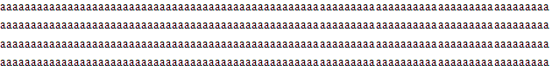

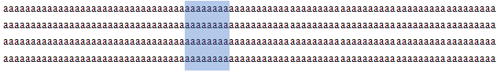

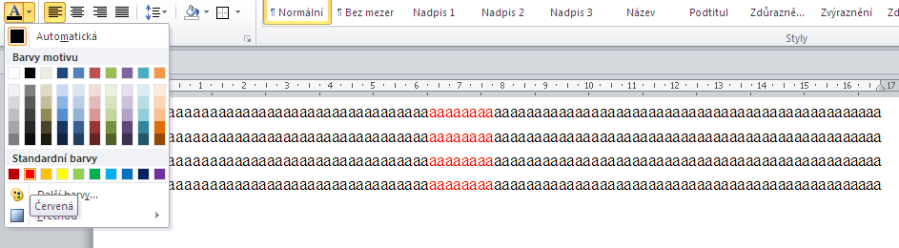

Použité zdroje:
- http://office.microsoft.com/cs-cz/frontpage-help/formatovani-textu-HP005270272.aspx?CTT=1
- http://www.ped.muni.cz/wtech/03_studium/ATT.pdf

Navrátil P.: S počítačem nejen k maturitě 1. díl, Computer Media, Kralice na Hané 2009,
ISBN 978-80-7402-020-9

